Sáng ngày 23/3/2026, Tổ Khoa học Tự nhiên (KHTN) Trường THCS Tân Thắng đã tổ chức thành công buổi sinh hoạt chuyên đề với chủ đề: “Ứng dụng trí tuệ nhân tạo (AI) đổi mới kiểm tra, đánh giá trong ôn tập, luyện tập”. Đây là hoạt động chuyên môn thiết thực nhằm đẩy mạnh đổi mới phương pháp dạy học và nâng cao chất lượng kiểm tra, đánh giá học sinh.
Buổi chuyên đề vinh dự có sự tham dự của cô Lê Thị Thúy – Bí thư Chi bộ, Hiệu trưởng nhà trường, cùng toàn thể cán bộ, giáo viên trong tổ và nhà trường.
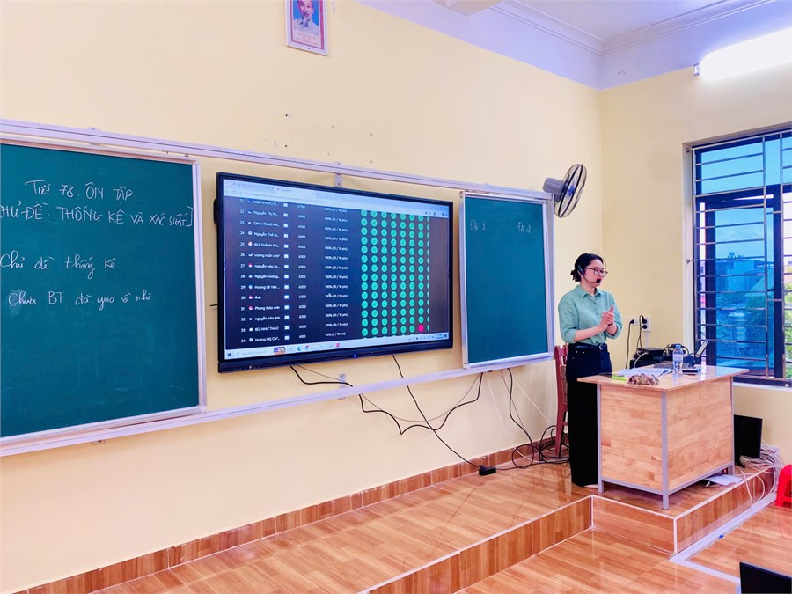
Trong chương trình, cô giáo Lê Thu Hương đã thực hiện tiết dạy thể nghiệm với nội dung ôn tập chủ đề “Thống kê và xác suất”. Tiết học được thiết kế khoa học, sinh động, ứng dụng hiệu quả các công cụ trí tuệ nhân tạo (AI) trong tổ chức hoạt động học tập và kiểm tra, đánh giá. Thông qua các phần mềm hỗ trợ kiểm tra trực tuyến, học sinh được tham gia trả lời câu hỏi ngay trên lớp, nhận phản hồi tức thì về kết quả, từ đó nâng cao hứng thú và hiệu quả học tập.
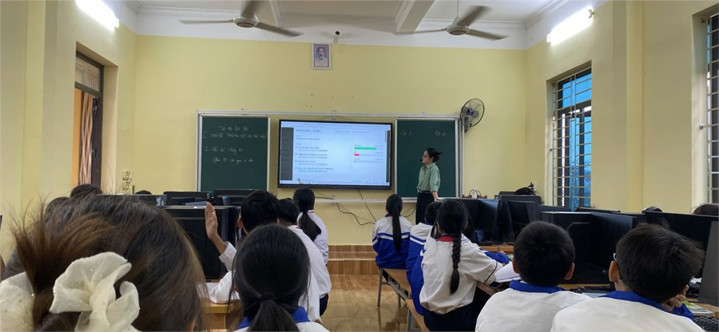
Việc ứng dụng AI trong tiết học đã góp phần đổi mới hình thức kiểm tra, đánh giá theo hướng khách quan, nhanh chóng và chính xác. Giáo viên có thể dễ dàng theo dõi, phân tích mức độ tiếp thu của học sinh để kịp thời điều chỉnh phương pháp giảng dạy, đồng thời giúp học sinh chủ động hơn trong việc tự đánh giá năng lực của bản thân.
Tiếp đó, thầy giáo Phạm Văn Hùng đã trình bày báo cáo chuyên đề, làm rõ vai trò và ý nghĩa của việc ứng dụng trí tuệ nhân tạo trong đổi mới kiểm tra, đánh giá. Báo cáo cũng đưa ra những giải pháp thiết thực, phù hợp với điều kiện thực tế của nhà trường, góp phần nâng cao hiệu quả giảng dạy.
Buổi chuyên đề diễn ra trong không khí sôi nổi, tích cực, nhận được nhiều ý kiến trao đổi, thảo luận từ các giáo viên tham dự. Qua đó, giáo viên trong tổ có thêm cơ hội học hỏi, chia sẻ kinh nghiệm và nâng cao năng lực ứng dụng công nghệ trong dạy học.
Phát biểu chỉ đạo tại buổi chuyên đề, cô Lê Thị Thúy – Bí thư Chi bộ, Hiệu trưởng nhà trường đã ghi nhận và đánh giá cao sự chuẩn bị công phu, tinh thần đổi mới, sáng tạo của Tổ KHTN. Cô nhấn mạnh việc ứng dụng trí tuệ nhân tạo trong dạy học là xu hướng tất yếu, cần được tiếp tục nghiên cứu, triển khai rộng rãi nhằm nâng cao chất lượng giáo dục toàn diện của nhà trường.
Thông qua hoạt động này, Tổ KHTN Trường THCS Tân Thắng tiếp tục khẳng định vai trò tiên phong trong đổi mới chuyên môn, góp phần thực hiện hiệu quả nhiệm vụ năm học và đáp ứng yêu cầu đổi mới giáo dục trong giai đoạn hiện nay.

